Entfernungstabelle Alfeld
HB 120 KM
HH 180 KM
BS 70 Km
HI 25 KM
GÖ 90 KM
OS 160 KM
ALF
A 7
A 2

B 3
A 7
H 50 Km

Anfahrtsskizze Alfeld Gronau/Leine 10 KM Hildesheim 25 KM
Hannover 50 KM
LEINE Alfeld Zentrum
Bahnhof
Ziegelmasch Stadion
B3 Allwetterbad „ 7 Berge Bad“
Im Hindenburgstadion 4
Schützenhaus
Göttingen 90 KM Freden/Leine 10 KM
LM Frauen auf dem Gelände vor dem Schützenhaus Alfeld
Im Hindenburgstadion 4
31061 Alfeld/Leine

Infoadressen:
Walburga Schumacher
Michael Schille-Schumacher
Walburgaschumacher@gmx.de
Michael.Schille-Schumacher@t-online.de
Tel.:05181/1493 Mobil: 0160/261 2590
Landesmeisterschaft Niedersachsen

Schießsportverein Alfeld von 1925 e.V.
-SCHIEß- & LEGESPORT-
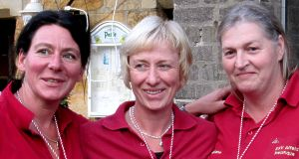SSV Alfeld Team:Kerstin Allkemper, Angela Hahlbohm und Christiane Walther Platz 3 LM Nds Frauen 2010

Herzlich Willkommen,
zur LM Frauen in Alfeld/Leine. Die ehemalige Kreisstadt (ALF) freut sich auf Euren Besuch. Das Weltkulturerbe Faguswerk, Tiermuseum, Lateinschule und weitere Besonderheiten können kennengelernt werden.
Boule wird in Alfeld regelmäßig seit Mitte der 1980er Jahre gespielt. 2015 fand zum 18. Mal die offene Stadtmeister- schaft „Alfeld ouverte“ statt.
Pétanque wurde 2004 durch die Gründung der Pétanque-Sparte im Schießsportverein Alfeld und die Mitgliedschaft im NPV in Alfeld etabliert. Der Verein stellt 2015 zwei Ligateams in der Bezirksoberliga und der Regionalliga in Niedersachsen. Bei den LM Frauen konnten zwei Mal Alfelderinnen Medaillenränge erreichen.

Wir freuen uns auf
Euren Besuch und Eure Teilnahme !

Programm
Freitag, 4.9.2015
18:00 – 21.30 Uhr
- Aperitif und Akkordeon
(Einstimmung)

Samstag 5.9.15
9:30 – etwa 18:00Uhr
- Begrüßung durch den Bürgermeister von Alfeld
- LM Wettbewerb
- Relaxwiese mit Liegestühlen
- Café la femme
- Salat- & Fruchtbar
- Cocktail- und Saftbar
- Grillage
- Spielerinnenzelt
- “ Fliegende Kugeln“

Ab etwa 18:30 Uhr
- La petite Fete de la petite Boule (Ausklang)

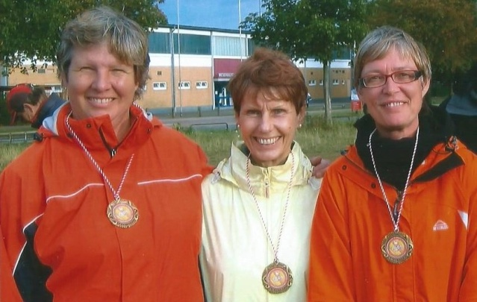
SSV Alfeld/ 1. BC Hameln Team: Irmtraud Kamp, Marie Hein und Burga Schumacher
3. Platz LM Nds. Frauen 2009

Schaut mal unter:
www.alfeld.de
www.boule-in-alfeld.jimdo.com
www.fagus-gropius.com

